**实验4 函数设计**

**实验报告**

实验日期：2021年11月19日星期五

## 一、实验目的

1. 理解函数的概念；
2. 掌握Python语言中函数的定义和调用方法；
3. 掌握基本程序结构的设计。

## 二、实验环境

硬件环境：笔记本电脑。

软件：Windows操作系统，Python3.7.8 IDLE

**本次各题都在程序方式下完成。**

## 三、实验内容

1. 输入三角形三个顶点的坐标，计算该三角形的面积。要求将计算两点之间距离单独编写成一个函数。

程序代码截图：

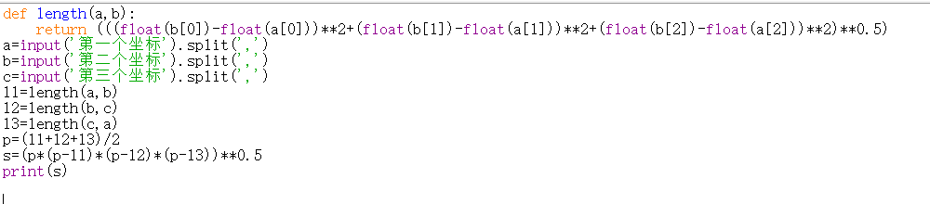

运行结果截图：

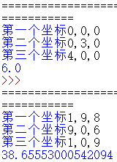

2. 输入 n 和 a，求 s=a+aa+aaa+aaaa+aa...a（最后一项是 n 个 a）的值，其中 a 是一个数字。例如 2+22+222+2222+22222(此时 n=5,a=2)。

程序代码截图：

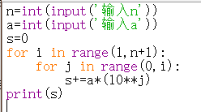

运行结果截图：

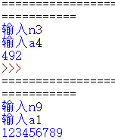

3. 有一分数序列：2/1，3/2，5/3，8/5，13/8，21/13...，求出这个数列的前 20 项之和。注意，这个序列的特点是后一项的分子是前一项分子分母的和，后一项的分母是前一项的分子。

程序代码截图：

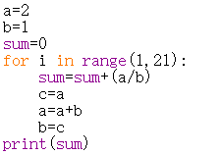

运行结果截图：



4. 编写函数，求两个数的最大公因数。编写主程序，输入两个整数，调用函数求最大公因o数，在主程序中输出最大公因数。

程序代码截图：

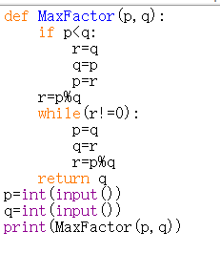

运行结果截图：

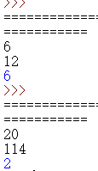

5. 一个数如果恰好等于它的所有因子（不包括它本身）之和，这样的数称为完全数。例如，6 的因子为 1,2,3，而 6=1+2+3 则 6 是一个完数。找出1000以内的所有完全数，输出时用空格隔开。

程序代码截图：

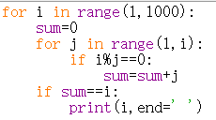

运行结果截图：

